113(12月)拍賣一覽表

名稱 | 圖片 | 存置地點 | 備註
熱水儲水槽系統 | 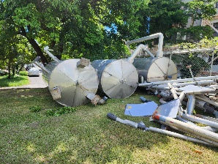 | 一餐後面
廚餘有機物處理設備 | 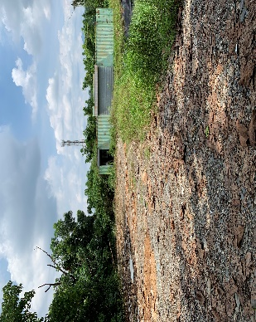 | 掩埋場
鐵條 | 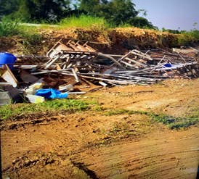 | 豬舍拆除
狗籠6個 | 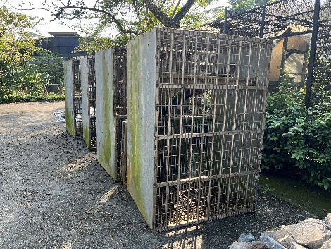 | 收容中心
水車馬達 | 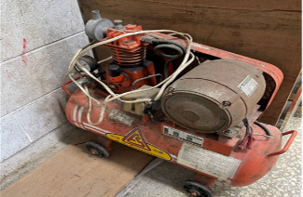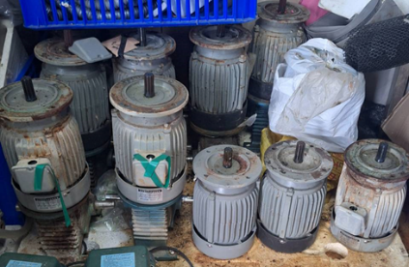 | 原野路養殖場
大機櫃 | 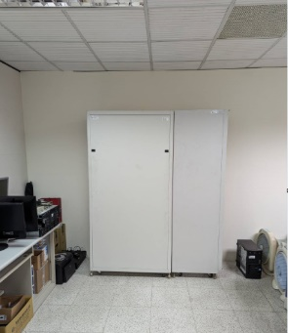 | 圖書與會展館 技術服務組
超音波洗淨機  生長箱 | 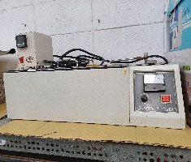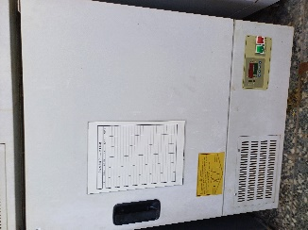 | 植物醫學系  3樓
冰櫃  冷氣 | 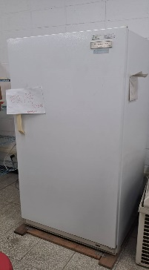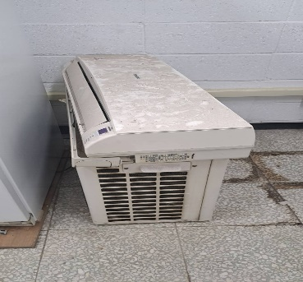 | 植物醫學系  PM207走廊
空氣濾淨器 | 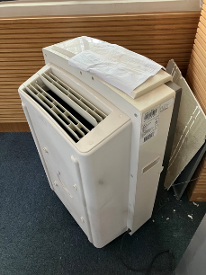 | 電算中心  IB103
資料櫃組 | 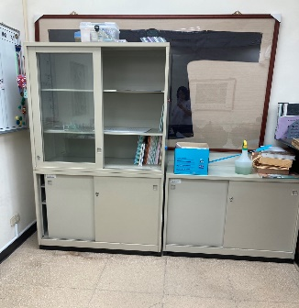 | 客研所辦公室
桌上型滅菌釜  經測量體積約為40X25X45cm (長X寬X高) | 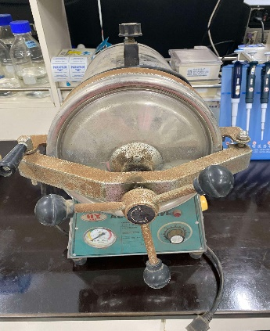 | 食品生技研究室(FS105)
影印機 | 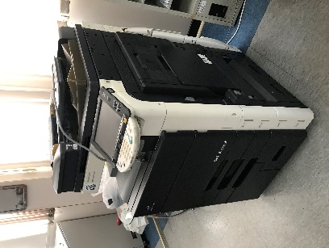 | 6209畜牧場
3D列印機 | 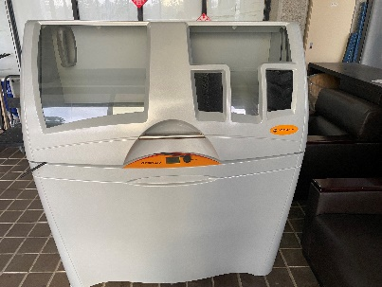 | 國際學院

備註: 依實際現狀數量辦理交付。

